1、系统首页显示不正常

和tengine 配置的trim模块有关，注释掉即可
该模块用于删除 html ， 内嵌 javascript 和 css 中的注释以及重复的空白符。
location / {
trim on;
trim_js on;
trim_css on;
}

http://tengine.taobao.org/document_cn/http_trim_filter_cn.html

2、Exception in thread "main" java.lang.OutOfMemoryError: unable to create new native thread

Linux对于每个用户，系统限制其最大进程数。为提高性能，可以根据设备资源情况，设置各linux 用户的最大进程数

可以用ulimit -a 来显示当前的各种用户进程限制。
下面我把某linux用户的最大进程数设为10000个：
ulimit -u 10240
对于需要做许多 socket 连接并使它们处于打开状态的 Java 应用程序而言，
最好通过使用 ulimit -n xx 修改每个进程可打开的文件数，缺省值是 1024。
ulimit -n 4096 将每个进程可以打开的文件数目加大到4096，缺省为1024
其他建议设置成无限制（unlimited）的一些重要设置是：
数据段长度：ulimit -d unlimited
最大内存大小：ulimit -m unlimited
堆栈大小：ulimit -s unlimited
CPU 时间：ulimit -t unlimited
虚拟内存：ulimit -v unlimited

暂时地，适用于通过 ulimit 命令登录 shell 会话期间。
永久地，通过将一个相应的 ulimit 语句添加到由登录 shell 读取的文件中， 即特定于 shell 的用户资源文件，如：
3)、修改所有 linux 用户的环境变量文件：
vi /etc/profile
ulimit -u 10000
ulimit -n 4096
ulimit -d unlimited
ulimit -m unlimited
ulimit -s unlimited
ulimit -t unlimited
ulimit -v unlimited

保存后运行#source /etc/profile 使其生效

URl: https://blog.csdn.net/isoleo/article/details/51732687

3、Nginx+Tomcat中https转http请求问题

问题：https 请求tomcat资源时，资源加载显示异常
was loaded over HTTPS, but requested an insecure
解决方案：
2.1 Nginx对应server的location添加配置
proxy_set_header Host $host;
proxy_set_header X-Real-IP $remote_addr;
proxy_set_header X-Forwarded-For $proxy_add_x_forwarded_for;
proxy_set_header X-Forwarded-Proto $scheme;

2 .2 Tomcat的配置srever.xml
2.2.1 connector里添加
redirectPort="443" proxyPrort="443"
2.2.2 Host里添加
<Valve className="org.apache.catalina.valves.RemoteIpValve" protocolHeaderHttpsValue="https" remoteIpHeader="X-Forwarded-For" protocolHeader="X-Forwarded-Proto" />

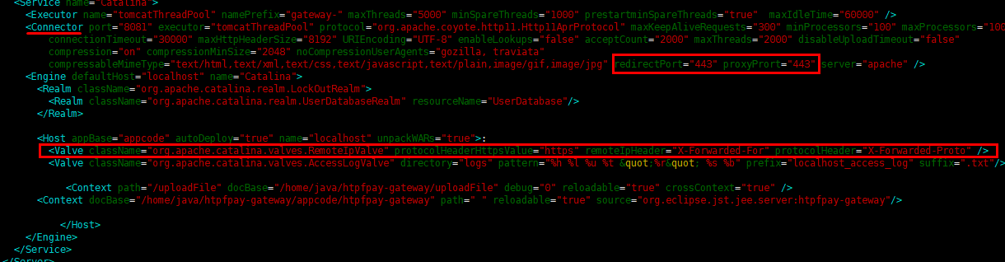

2.3 在防火墙里添加443端口的入站规则
参考URL：https://blog.csdn.net/mg4848/article/details/78481411/

4、阿里云磁盘扩容
https://help.aliyun.com/document_detail/111738.html?spm=a2c4g.11186623.2.28.17361b25WpfF6f#concept-ocb-htw-dhb

https://vipiu.net/archives/2019/09/03/2442.html

nginx 反向代理jar 包应用无法登陆页面
在Nginx的配置文件中nginx.conf里面配置server的地方加上如下配置
location ~ .* {
proxy_pass http://你的upstream配置的名称;
proxy_set_header Host $http_host;
proxy_set_header X-Real-IP $remote_addr;
proxy_set_header X-Fonwarded-For $proxy_add_x_forwarded_for;
}
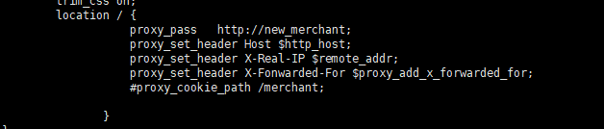
https://www.cnblogs.com/arebirth/p/nginxerror02.html

tomcat配置不需要通过项目名即可直接访问项目
没有配置的情况下是需要这样的
http://nginx反向代理访问的地址:port/项目名
那么如何配置不需要项目名即可访问的呢？
在tomcat的conf/server.xml文件中
Host标签中添加
<Context path="/" docBase="/home/projectdir" 这里就是你项目名字，在webapps里面可以看到"/> 即可实现免项目名访问

https://www.cnblogs.com/arebirth/p/nginxerror02.html

